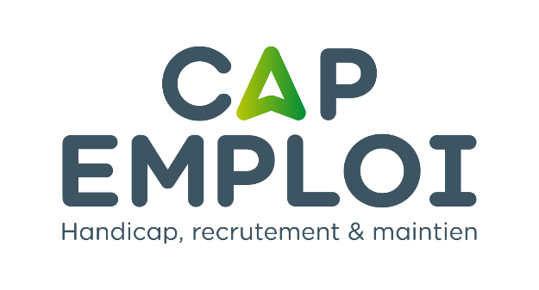

Puis-je encore utiliser mes droits DIF ?
Vos heures acquises au titre du DIF peuvent être utilisées pour financer une formation.
Vous devez cependant saisir le solde de ces heures avant le 31 décembre 2020 directement en ligne sur votre compte formation.
Le montant saisi fera l’objet d’un contrôle à la première demande de formation.

Où trouver mon solde d’heures de DIF ?
Vous trouverez votre solde d’heures DIF sur :
- Votre bulletin de salaire de décembre 2014 ou janvier 2015 ;
- Une attestation de droits au DIF fournie par votre employeur ;
- Votre dernier certificat de travail.

DIF : Que reporter en ligne ?
Vous avez eu successivement plusieurs employeurs entre le 1er janvier 2009 et le 31 décembre 2014 :
- Seule l’attestation fournie par votre dernier employeur en date est valable.
Vous avez travaillé simultanément pour plusieurs employeurs à la date du 31 décembre 2014 : :
- Additionnez les heures indiquées sur les attestations de chacun de vos employeurs.
Vous êtes en recherche d’emploi :
- Reportez le solde d’heures DIF inscrit sur votre dernier certificat de travail.
Vous avez retrouvé un emploi depuis moins de deux ans à la date du 1er janvier 2015, reportez :
- Les heures de DIF portables mentionnées sur le certificat de travail émis par votre précédent employeur ;
- Les heures de DIF acquises au 31 décembre 2014 et attestées par votre employeur actuel.
Vous êtes agent public (fonctionnaire et contractuel) :
- Vos droits restent affichés en heures et prennent en compte vos heures de DIF accumulées jusqu’au 31 décembre 2016.
- Ils ne feront pas l’objet d’une conversion en euros ; vous n'êtes pas concerné par la loi sur la monétisation des droits formation.

Comment saisir mon solde d’heures de DIF ?
Les heures DIF sont converties au taux de 15€ de l’heure (ce taux est fixé par décret).
- Saisir un montant arrondi à l’unité supérieure
- Télécharger votre justificatif
- Enregistrez votre solde, celui est automatiquement crédité sur votre compteur en euros.

Comment sont alimentés mes droits formation ?
Pour un travail à mi-temps ou plus (sur une année complète), votre compte sera alimenté à hauteur de 500€ maximum par an dans la limite d’un plafond total de 5000€.

En dessous d’un mi-temps, vos droits sont calculés au prorata de votre activité.

J'ai déclaré être sans diplôme ou avoir uniquement le diplôme national du brevet :
Si vous avez déclaré sur le site mon compte formation ou sur l’application mobile être « Sans diplôme » ou posséder uniquement le « Diplôme national du Brevet », vous bénéficierez d’une majoration sur vos droits formation.

La majoration sera visible l’année prochaine : pour un travail à mi-temps ou plus (sur une année complète), votre compte sera alimenté à hauteur de 800€ maximum par an dans la limite d’un plafond total de 8000€.

En dessous d’un mi-temps, vos droits sont calculés au prorata de votre activité.

Bonification de 300€ accordée aux salariés bénéficiaires de l'obligation d'emploi

La majoration sera visible suite à la déclaration de votre employeur.
Il est à noter que la communication du titre de BOE d'un titulaire à son employeur ne revêt pas de caractère obligatoire. En revanche, le titulaire qui choisit, sciemment ou non, de ne pas déclarer son titre à son employeur ne sera pas recensé comme BOE sur déclaration de l'employeur.
Dans ce cas, dans le courant du 2ème trimestre 2020, vous pourrez déclarer votre situation via un formulaire disponible sur votre espace personnel du site Mon compte formation, avec télé versement d'une version numérique de ce titre justifiant de sa validité sur l'exercice concerné. Les déclarations ainsi collectées permettront l'inscription de la bonification dans le trimestre qui suit la déclaration du titre.

